附件3
兴国县水利局2022年部门预算编制说明

目 录

第一部分 兴国县水利部门概况
一、部门主要职责
二、部门基本情况
第二部分 兴国县水利局2022年部门预算情况说明
一、2022年部门预算收支情况说明
二、2022年“三公”经费预算情况说明
第三部分 兴国县水利局2022年部门预算表
一、《收支预算总表》
二、《部门收入总表》
三、《部门支出总表》
四、《财政拨款收支总表》
五、《一般公共预算支出表》
六、《一般公共预算基本支出表》
七、《一般公共预算“三公”经费支出表》
八、《政府性基金预算支出表》
九、《国有资本经营预算支出表》
十、《部门整体支出绩效目标表》
十一、《项目支出绩效目标表》
第四部分 名词解释

第一部分 兴国县水利局部门概况

一、部门或单位主要职责
兴国县水利局是县水行政主管部门正科级全额拨款单位，主要职责是：①负责保障水资源的合理开发利用。②负责生活、生产、生态环境用水的统筹兼顾和保障。③负责水资源保护工作。④负责节约用水工作。⑤指导监督水利工程、水域及岸线管理、保护和综合运用，以及水利工程建设与运行管理。⑥负责水土保持工作。⑦指导农村水利工作。⑧负责重大涉水违法事件的查处。⑨开展水利科技教育和对外交流与合作工作。⑩负责水利防灾减灾工作等。
二、部门或单位基本情况
兴国县水利局机关现有编制人数146个，其中：行政编制（含工勤）15个，事业编制131个，其中：水利局机关行政编15人，水保服务中心事业编58人，乡镇农业服务中心水利岗事业43人、水保岗事业30人；退休人员132人，遗属补助29人。

第二部分 兴国县水利局部门2022年部门预算情况说明

一、2022年部门预算收支情况说明
（一）收入预算情况
2022年水利局收入预算总额为28022.16万元，较上年预算安排增加152%（主要是增加项目收入8590.81万元,上年结转8336.67万元）。其中：财政拨款收入(含非税收入1000万元）2918.32万元，占收入预算总额的10%，包括一般公共预算收入(含非税收入1000万元）2918.32万元，占收入预算总额的10%；上级补助收入14808万元，占收入预算总额的53%；其他收入1959.17万元，占收入预算总额的7%；上年结转8336.67万元，占收入预算总额的30%
（二）支出预算情况
2022年支出预算总额为28022.16万元，较上年预算安排增加152%（主要是增加项目支出16927.48万元）其中：
按支出资金性质划分：财政拨款支出11254.99万元，其中一般公共预算支出：2918.32万元,上年结转支出：8336.67万元；上级补助支出14808万元；其他支出1959.17万元。
按支出功能科目划分：农林水支出25325.43万元，占支出预算总额的90%；社会保障和就业322.42万元，占支出预算总额的1%；卫生健康支出190.36万元，占支出预算总额的1%；住房保障支出187.25万元，占支出预算总额的1%；节能环保支出50.86万元，占支出预算总额1%；其他支出1945.85万元，占支出预算总额的6%。
按支出项目经济分类划分：基本支出 2911.86 万元，占支出预算总额的10%，包括社会保障和就业322.42万元，卫生健康支出190.36万元，农林水支出2211.84万元，住房保障支出187.25万元;项目支出25110.3万元，占支出预算总额的90%，包括节能环保支出50.86万元，农林水支出23113.59万元，其他支出1945.85万元。
（三）财政拨款支出情况
2022年财政拨款（补助）支出预算2918.32万元，较上年预算安排减少73%（主要是减少项目支出7770.82万元）。具体为：农林水支出2239.59万元，占财政拨款（补助）支出的78%；社会保障和就业306.25万元，占财政拨款（补助）支出的10%；卫生健康支出185.23万元，占财政拨款（补助）支出的6%；住房保障支出187.25万元，占财政拨款（补助）支出的6%。
（四）政府性基金情况
无政府性基金预算拨款安排的支出。
（五）国有资本经营情况
没有使用国有资本经营预算拨款安排的支出
（六）机关运行经费等重要事项的说明
2022年部门或单位机关运行费预算 699.9万元，比2022年(上一年度）预算增加 529.4 万元，增长 410 ％（主要原因为机构改革，原水土保持局、长冈水库管理局整合至水利局）。
（七）政府采购情况
2022年部门或单位所属各单位政府采购总额 179 万元，其中：政府采购货物预算 105 万元、政府采购工程预算70 万元、政府采购服务预算 4 万元。
（八）国有资产占有使用情况
截至2022年12月31日、部门共有车辆 1 辆、其中、其他专用车 1 辆。
2022年部门或单位预算安排购置车辆 0 辆，安排购置单位价值200万元以上大型设备具体为： 无 。
（九）绩效目标设置情况
2022年实行绩效目标管理的项目11个，涉及资金16867.17万元：
项目名称：兴国县中小河流治理项目（玉旺、高多、集瑞、上社、文溪、新圩、睦埠河段）
1、项目概述：工程治理河道长36.608km（其中治理玉旺河5.89km，高多河5.298km，集瑞河7.02km，上社河3.72km，文溪河5.62km，新圩河6..263km，睦埠河2.797km）。通过新建堤防、加高加固现有堤防，对迎流顶冲堤段护坡，对塌岸险段进行加固，新建穿堤建筑物等措施达到保安及生态河道的目的。
2、立项依据：《江西省水利厅关于灾后水利薄弱环节建设新增中小河流治理信丰县大阿镇防洪工程等2个项目初步设计报告的批复》赣水河湖字[2018]55号、《江西省水利厅关于灾后水利薄弱环节建设新增中小河流治理兴国县文溪河堤除险加固工程等2个项目初步设计报告的批复》赣水河湖字[2018]74号、《江西省水利厅关于灾后水利薄弱环节建设新增中小河流治理兴国县高多河堤除险加固工程等3个项目初步设计报告的批复》赣水河湖字[2018]81号、《江西省水利厅关于灾后水利薄弱环节建设新增中小河流治理赣县小坌水韩坊镇梅街段防洪治理工程等2个项目初步设计报告的批复》赣水河湖字[2018]88号、《江西省水利厅关于灾后水利薄弱环节建设新增中小河流治理兴国县新圩河堤除险加固工程初步设计报告的批复》（赣水建管字[2019]20号）。
3、实施主体：工程治理河道长36.608km（其中治理玉旺河5.89km，高多河5.298km，集瑞河7.02km，上社河3.72km，文溪河5.62km，新圩河6..263km，睦埠河2.797km）。
4、实施周期：本工程施工总工期为12个月，从2021的9月初开工，至2022年8月底竣工，分筹建期、准备期、主体工程施工期、完建期四个阶段，各阶段工程进度安排如下：
（1）筹建期
2021年8月底前为工程筹建期，由业主完成征地、“三通一平”及招标等工程建设筹备工作，确保施工队伍按期进场。筹建期不计入施工总工期。
（2）工程施工准备期
2021年9月为本工程施工准备期。本阶段由施工承包人进场完成施工用房、场内交通、水、电及砼系统统筹安排和布置，保证主体工程按期施工。
（3）主体工程施工期
主体工程安排在2021年10月至2022年7月施工，主要施工项目有土方开挖、土方回填、抛石、砌石、护坡、砼道路。拟进行分段施工，堤防工程需先修筑围堰，11月底完成全堤段土方开挖并开始挡墙及土方回填施工。2022年2月底，结束抛石工程及土堤施工至防汛水位以上。2022年3～7月进行防洪堤土方填筑及草皮护坡施工。
（4）工程完建期
2022年8月初进入工程的完建期，进行场区内工程整理美化及水土保持工程。8月31日工程全面竣工。
5、年度预算安排：项目资金12000万元。
6、年度绩效目标：通过项目实施，提高工程区河段的行洪能力和防洪标准，确保工程区内人口及耕地的防洪安全和人民生命财产安全，促进区域经济的持续发展，改善河道两岸的乡村环境和投资环境。
二、2022年“三公”经费预算情况说明
2022年兴国县水利局部门“三公”经费一般公共预算安排55万元。其中：
因公出国（境）费0万元，比上年增（减）0万元，主要原因是：无。
公务接待费50万元，比上年增27.5万元，主要原因是：机构改革，原水土保持局、长冈水库管理局整合至水利局。
公务用车运行维护费5万元，比上年减1万元，主要原因是：原长冈水库管理局的其他专用车为能源车，运行维护费减少。
公务用车购置费0万元，比上年增（减）0万元，主要原因是：无。

第三部分 兴国县水利局2022年部门预算表
（附表）
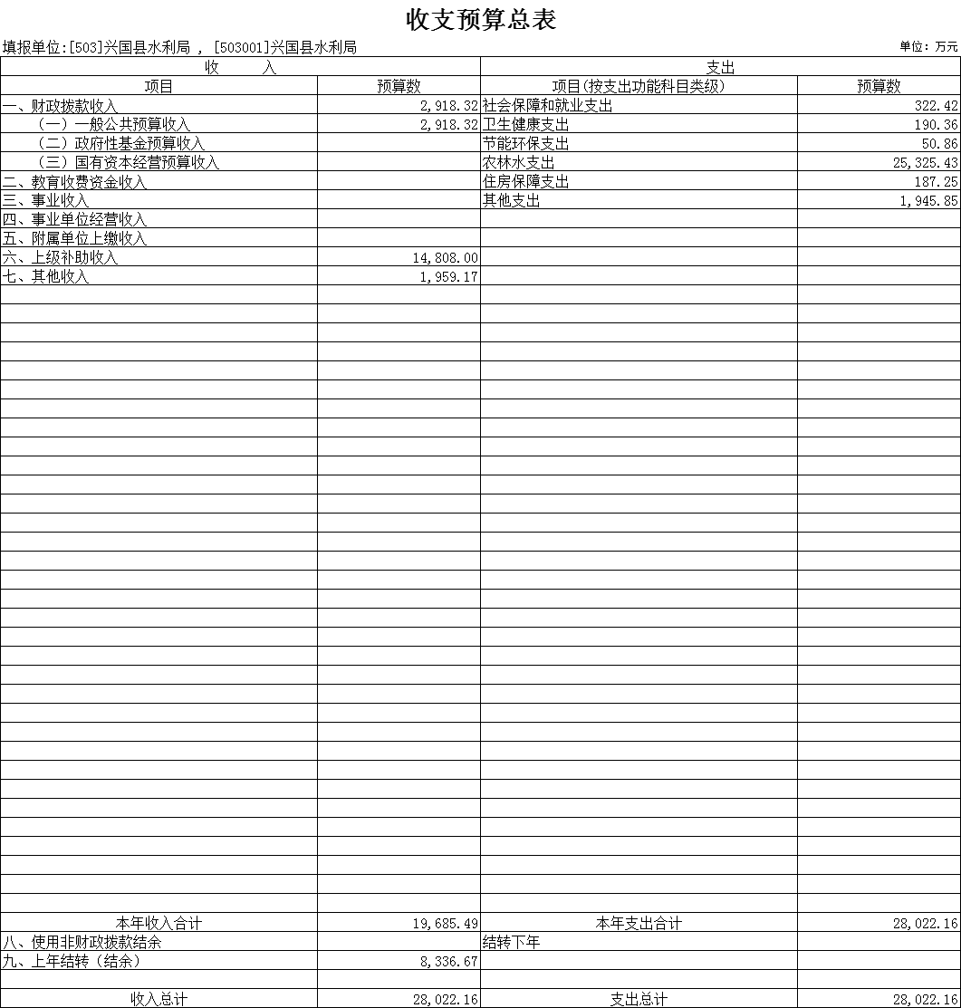
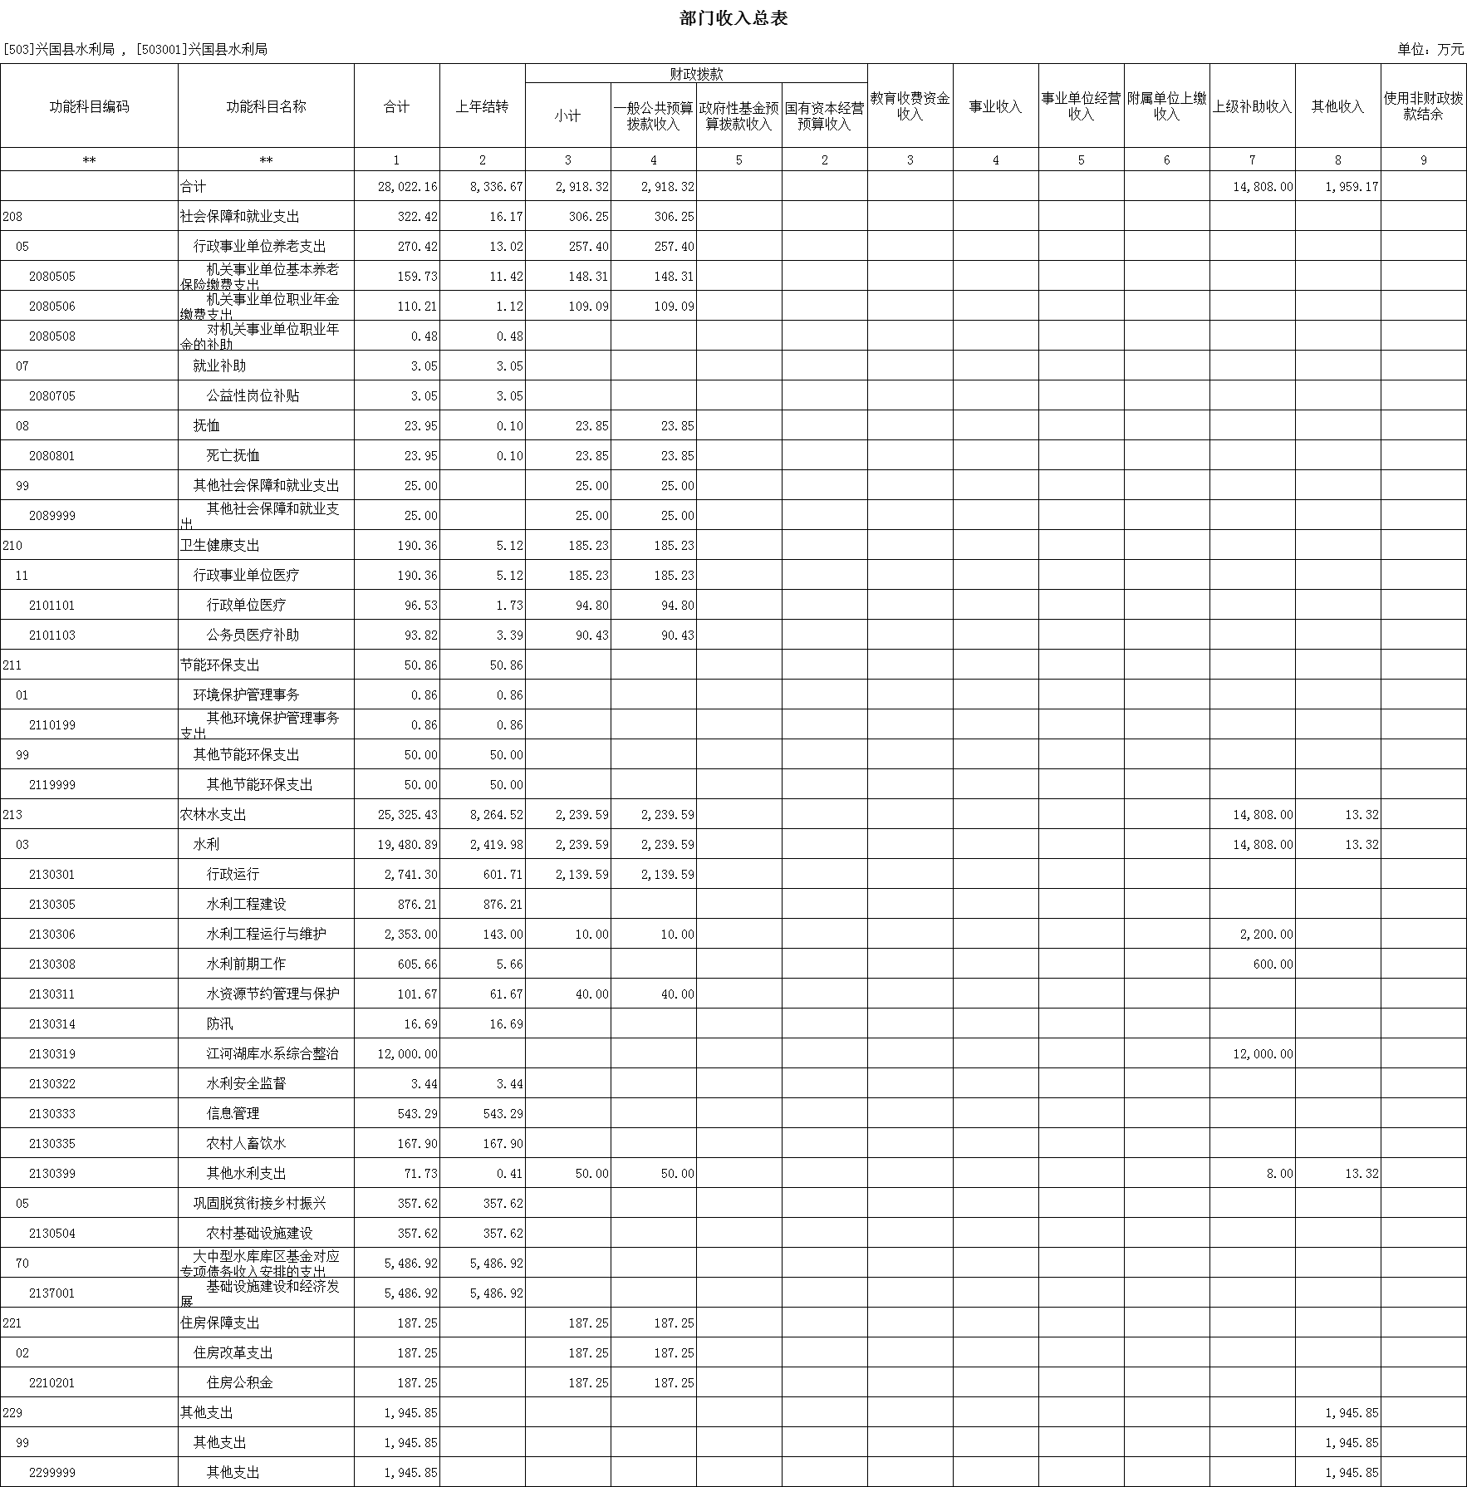
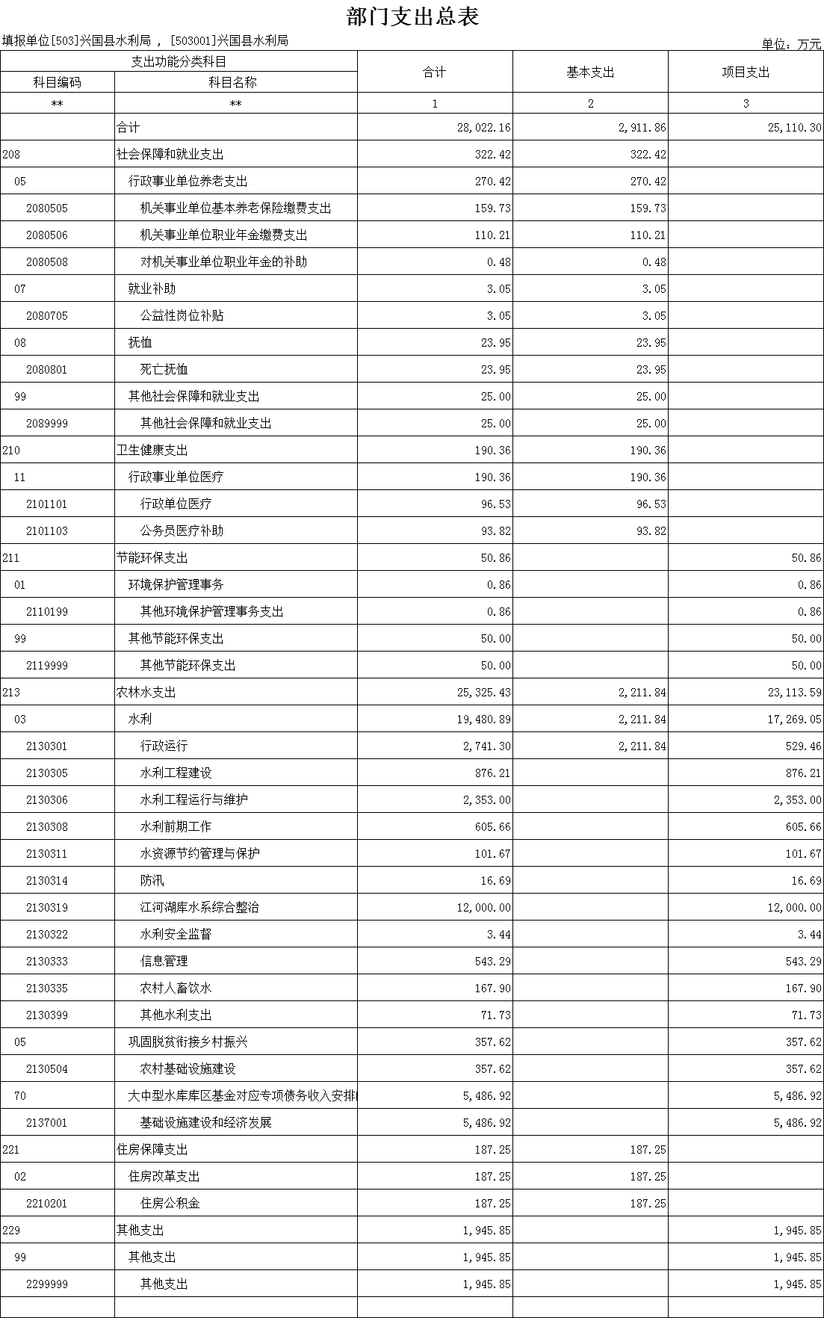
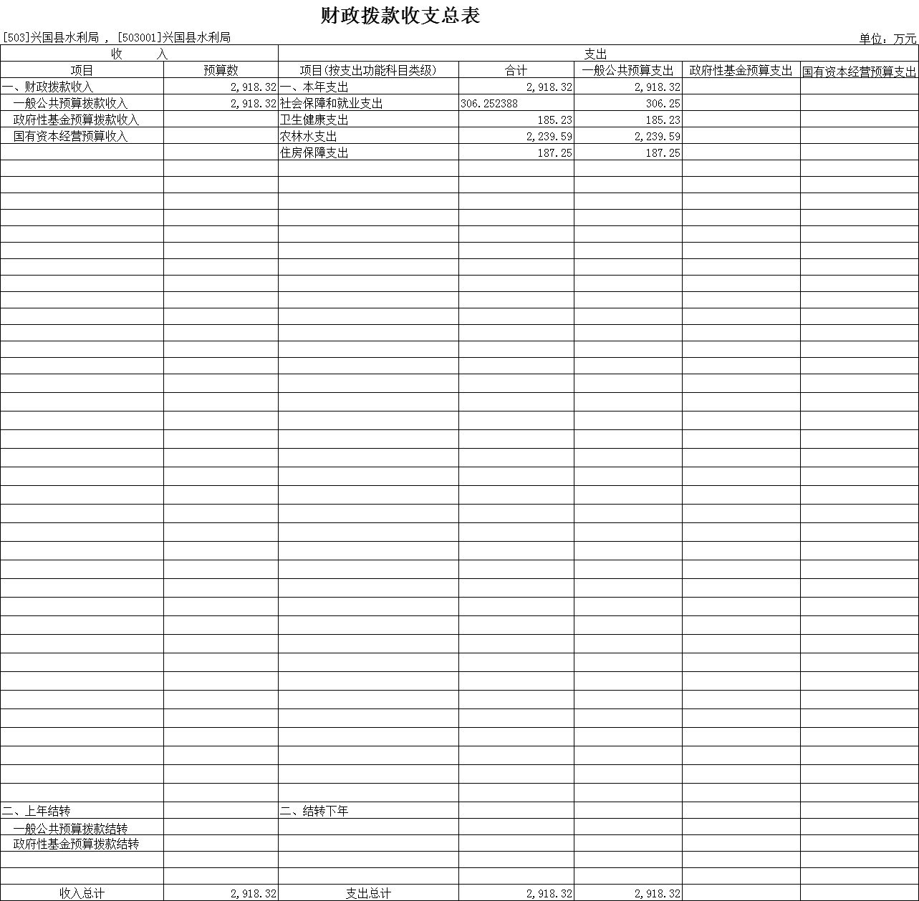
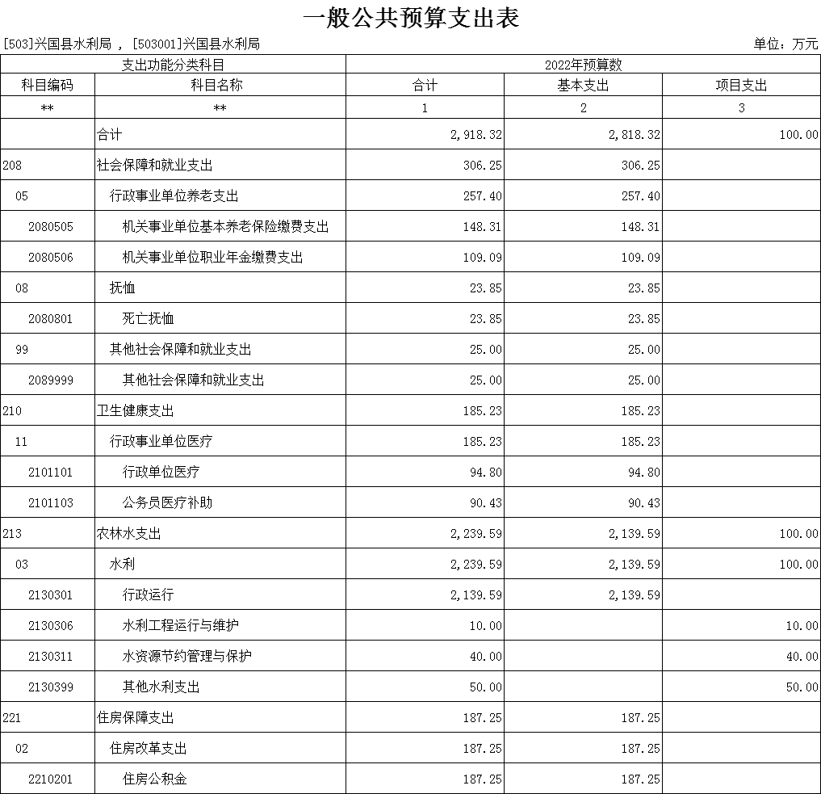
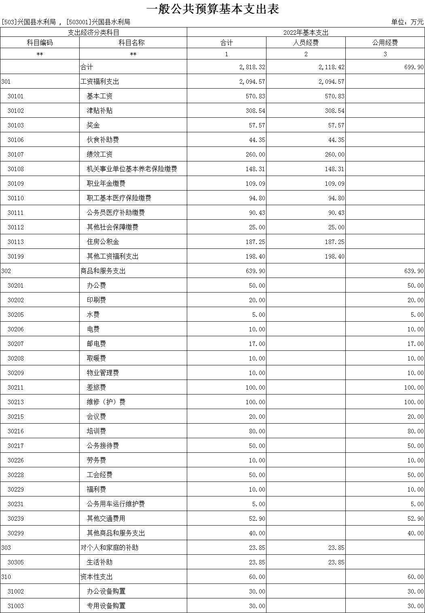

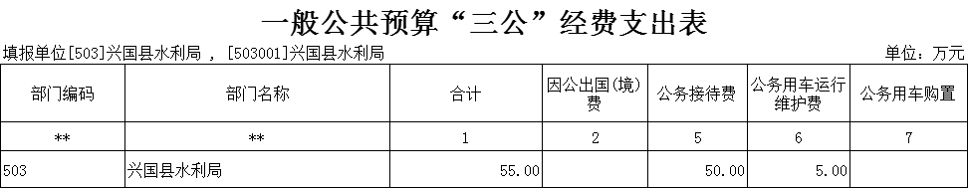

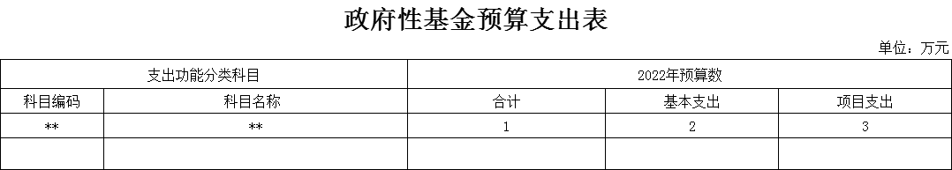

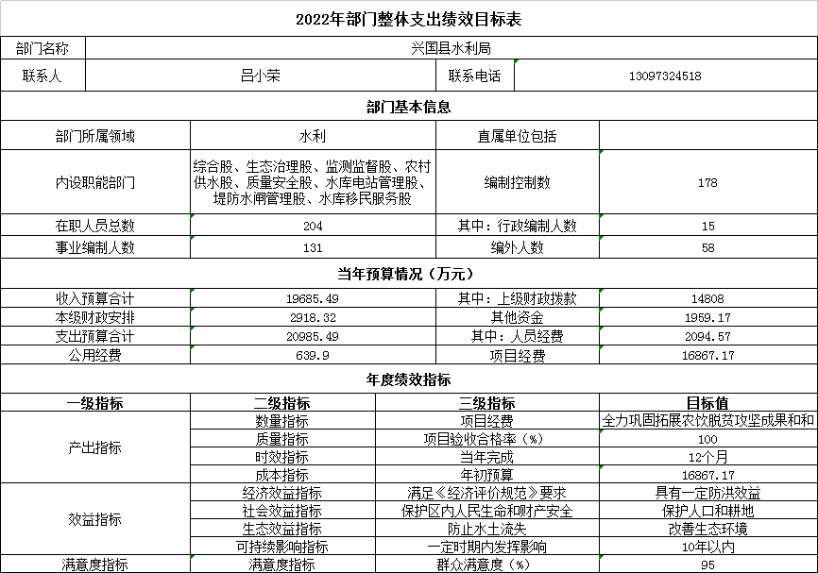

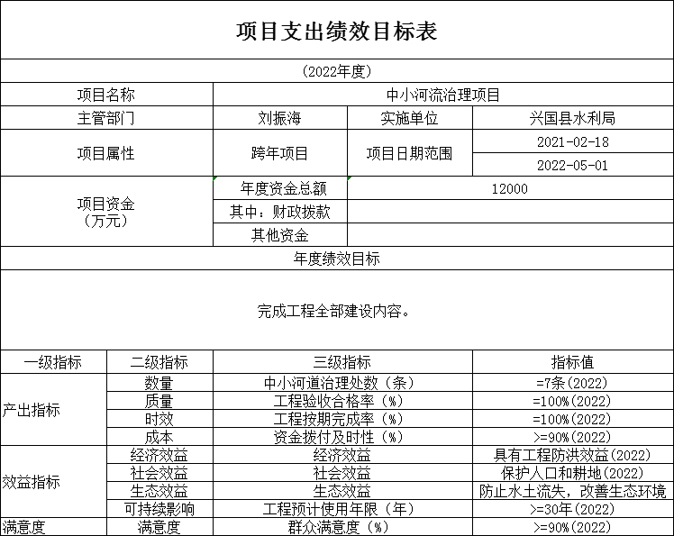

第四部分 名词解释

一、收入科目
各部门结合实际进行解释。
（一）财政拨款：指县本级财政当年拨付的资金。
（二）事业收入：指事业单位开展专业业务活动及辅助活动取得的收入。
（三）事业单位经营收入：指事业单位在专业业务活动及辅助活动之外开展非独立核算经营活动取得的收入。
（四）其他收入：指除财政拨款、事业收入、事业单位经营收入等以外的各项收入。
（五）附属单位上缴收入：反映事业单位附属的独立核算单位按规定标准或比例缴纳的各项收入。包括附属的事业单位上缴的收入和附属的企业上缴的利润等。
（六）上级补助收入：反映事业单位从主管部门和上级单位取得的非财政补助收入。
（七）使用非财政拨款结余：填列历年滚存的非限定用途的非统计财政拨款结余弥补2022年收支差额的数额。
（八）上年结转和结余：填列2022年全部结转和结余的资金数，包括当年结转结余资金和历年滚存结转结余资金。
二、支出科目
对部门或单位预算中涉及的支出功能分类科目（明细到项级），结合部门实际，参照《2022年政府收支分类科目》的规范说明行解释。
（一）行政运行：反映行政单位（事业单位）的基本支出。
（二）一般行政管理事务：反映行政单位（包括事业单位）未单独设置项级科目的其他项目支出。
（三）机关事业单位基本养老保险缴费支出：反映机关事业单位实施养老保险制度由单位缴纳的基本养老保险费的支出。
（四）行政单位医疗：反映行政事业单位基本医疗保险缴费经费。
（五）事业单位医疗：反映财政部门集中安排的事业单位基本医疗保险缴费经费。
（六）死亡抚恤：反映单位遗属人员生活补助。

